**PROJET DE VOYAGE AU COSTA RICA POUR 2025**

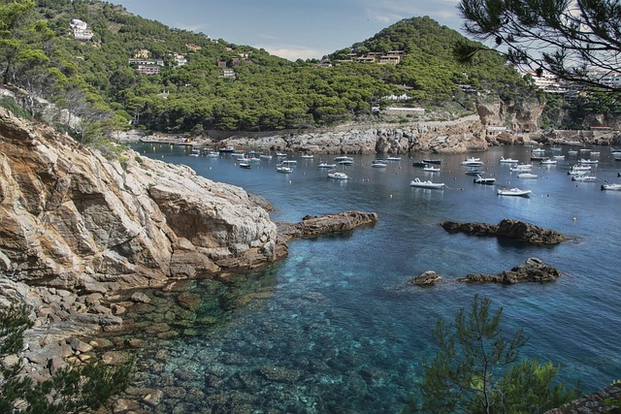

Proposition de séjour :

Le COSTA RICA

Circuit de 12 jours 10 nuits

Prix en chambre double sur une base de 20/25 participants 3 000 € par personne.

Supplément chambre individuelle 360 €

Villes principales et sites visités

San José, Tortuguero, Saraquipi, Arenal, Ricon de la Vieja, Tamarindo

Dates : mars, détails transmis plus tard

Un programme détaillé aux personnes intéressées.

Renseignements complémentaires :

Vous pouvez contacter G. Parandier et n’hésitez pas à indiquer vos remarques notamment sur les dates qui pourraient vous convenir, nous tenterons de satisfaire les désirs de chacun dans la mesure du possible.

Le bulletin réponse est à adresser à

**ASVC à l’attention de Gérard Parandier**

Bâtiment Pemba, Salle P1 064

1973 boulevard de la Défense – CS 10268

92757 Nanterre Cedex

Courriel : [amicaledesanciens@vinci-construction.com](mailto:amicaledesanciens@vinci-construction.com)

-----------------------------------------------------------------------------------------------------------------

**PROJET VOYAGE 2025**

**Réponses à transmettre avant le 14/07/2024**

Noms des participants :

M ……………………………………………………………………………………………………………………………….…….…….…….…….

Mme………………………………………………………………………………………………………………………………….…….…….…….

Nombre de personnes : …………………………………………………………………………………………………….…….…….…….

Adresse : …………………………………………………………………………………………………………………….…….…….…….…….

………………………………………………………………………………………………………………………………………….…….…….…….

N° de téléphone : ………………………………………………………………………………………….…………..…….…….…….…….

Email :…………………………………………………………………………………………………………………………

COSTA RICA oui non